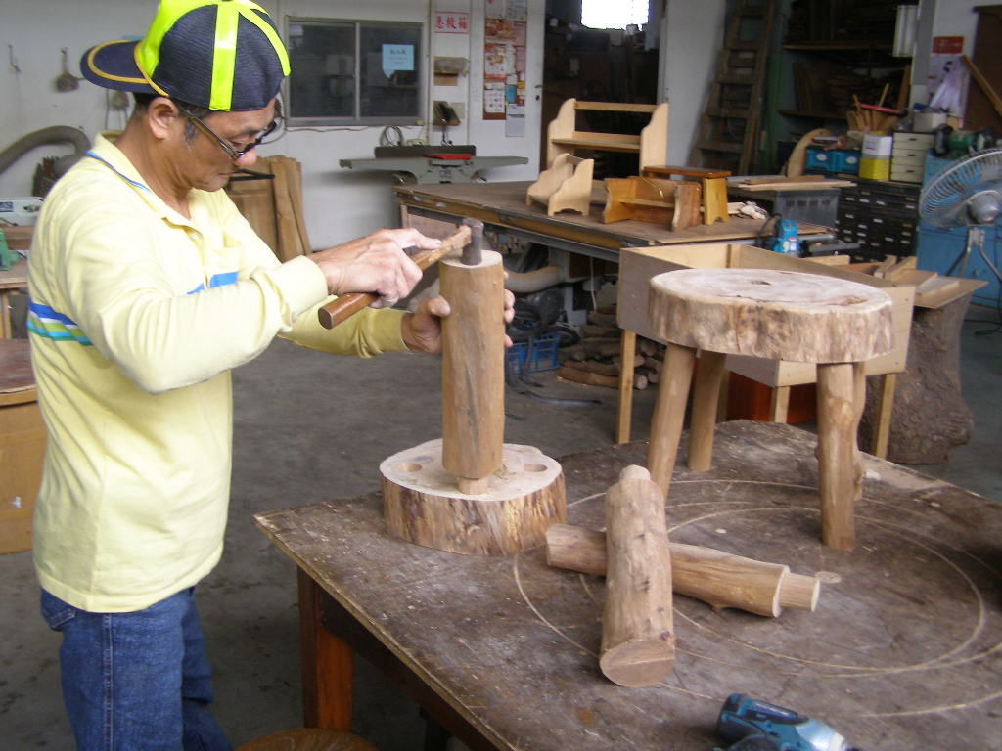個人小檔案
臺北市
陳進財
服務機關/
臺北市政府環境保護局
性別/男
職稱/技工
年齡/66歲
服務年資/22年09月

--巧手修復古董家具並將愛物惜物，珍惜資源之環保觀念加以宣揚
一、陳技工憑藉著多年的老經驗，熟知各類木頭材質，修復年代久遠且具珍貴價值的古董家具(如阿嬤的床、日據時期的衣櫥、斗櫃等)，充分發揮所長將老舊損壞家具經過巧手修復，重新賦予新生命，延續家具壽命，如：阿嬤旳安眠床當初只剩少部分的支架，陳技工僅憑藉小時候對古早家具的印象記憶與年少學徒累積經驗，一點一滴將缺損的部分，利用回收材料重新整修完成，使其風華再現，更別有一番新風貌。在許多外賓及學校團體參訪中成為最亮眼的代表作品之一，並利用廢木料講解再生再利用的過程及簡易DIY修復示範，讓參訪外賓有充實且豐富的親身體驗，進而建立愛物惜物之環保觀念。
二、為提升資源有效再利用，陳技工利用回收廢木料及廢棄樹頭、樹桿發揮巧思創意，製作各種創意作品，包含小櫥櫃、置物箱、茶盤、板凳及課、桌椅改造創新，並透過環保局各展示場公開拍賣，廣受市民朋友喜愛，增進再生家具販售收益，績效卓著。
三、環保局於102年1月20日舉辦內湖再生家具年終回饋特賣會，郝市長親臨主持大力稱讚木工師傅巧手，並肯定資源再生貢獻。陳技工被指定擔任古董家具解說員，並接受媒體訪問，利用其多年累積之豐富維修經驗，介紹古董家具修復過程及其年代歷史淵源與特色，獲得廣大迴響，並使特賣會再創佳績，除增加市庫收入外，並將愛物、惜物，珍惜資源之環保觀念加以宣揚，為永續環保，愛護地球盡上一份心力。

